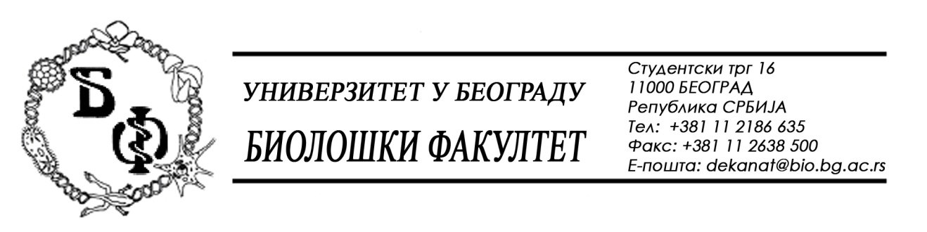

ОБАВЕШТЕЊЕ О ЗАКЉУЧЕНОМ УГОВОРУ
ПAРTИJA 2 и ПАРТИЈА 4

1. Подаци о наручиоцу:
Универзитет у Београду – Биолошки факултет
Адреса: Студентски трг бр. 16
ПИБ: 100043776
Матични број: 07048599
Број рачуна: 840-1814666-61
Шифра делатности: 8542
Регистарски број: 6014242523
Интернет страница Наручиоца: www.bio.bg.ac.rs

2.Врста наручиоца: Прoсвeтa

3. Врста предмета: добра – отворени поступак

- Опис предмета набавке, назив и ознака из општег речника набавке:
Предмет јавне набавке је додела уговора за набавку добара - набавка лабораторијског материјал за науку за потребе Биолошког факултета у Београду – Д-7/20117.

- Ознака из општег рачника:
24300000 - Основне неорганске и органске хемикалије;
24960000 – Разни хемијски производи;
33141000 – Медицински нехемијски потрошни материјали и хематолошки потрошни материјали, за једнократну употребу;
33696000 – Реагенси и контрасти;
33790000 – Лабораторијски, хигијенски или фармацеутски предмети од стакла;

4. Уговорена вредност:
Укупна вредност овог уговора износи 450.000,00 динара без ПДВ-а односно 540.000,00 динара са ПДВ-ом.
Укупна вредност понуде према оквирним количина добара овог Уговора износи 254.244,00 динара без ПДВ-а односно 305.092,80 динара са ПДВ-ом.
Укупна вредност овог уговора износи 350.000,00 динара без ПДВ-а односно 420.000,00 динара са ПДВ-ом.
Укупна вредност понуде према оквирним количина добара овог Уговора износи 219.464,00 динара без ПДВ-а односно 263.356,80 динара са ПДВ-ом.
5. Критеријум за доделу уговора:
Најнижа понуђена цена.
6. Број примљених понуда: 1 (једна)

7. Понуђена цена:
- Понуђач LABENA d.o.o, Булeвaр Зoрaнa Ђинђићa 123г, 11070 Нoви Бeoгрaд
- заводни број наручиоца: Д-7-2017/8 од 08.11.2017. године; Партија 2
- УКУПАН ЦЕНА: 254.244,00 динара без ПДВ;
- рок испоруке: 60 дана
- рок важења понуде: 60 данa

- Понуђач LABENA d.o.o, Булeвaр Зoрaнa Ђинђићa 123г, 11070 Нoви Бeoгрaд
- заводни број наручиоца: Д-7-2017/8 од 08.11.2017. године; Партија 4
- УКУПАН ЦЕНА: 219.464,00 динара без ПДВ;
- рок испоруке: 60 дана
- рок важења понуде: 60 данa

8. Понуђена цена код прихватљивих понуда:
- 1 (једна) прихватљива понуда:

1. LABENA d.o.o, Булeвaр Зoрaнa Ђинђићa 123г, 11070 Нoви Бeoгрaд
Партија 2 - УКУПАН ЦЕНА: 254.244,00 динара без ПДВ;
Партија 4 - УКУПАН ЦЕНА: 219.464,00 динара без ПДВ;

9. Основни подаци о добављачу -
- LABENA DOO BEOGRAD - NOVI BEOGRAD, Булeвaр Зoрaнa Ђинђићa 123г, 11070 Нoви Бeoгрaд, матични број: 20795549, ПИБ: 107403789

10. Период важења уговора: Уговор се закључује на период од 12 месеци.
.

Председник Комисије за јавну набавку
Анита Симић

